Добрый день, Заза!

Спасибо за Ваш ответ!

Суточная производительность льдогенератора кубиков льда от 1 до 25 тонн.
Что касается ежедневной производительности 750 кг, ме рекомендуем CV1000 льдогенератор кубиков льда 1 тонна для Вашей справки:

- Спецификация
Модель | Размер льда | Время замораживания льда | Вес льда за смену | Суточная производительность | Рамки и материалы для хранения льда | Система охлаждения | Сделанный в Германии компрессор Bock. | Цена на условии ФОБ
CV1000 | 22*22*22 мм | 20 минут / смена | 14 кг | 1,000 кг = 1тонна | Нержавеющая сталь для пищевой промышленности 304 | Система воздушного охлаждения | 4 HP | 10,500 долл.США

*Это цена на комплект оборудования, которое используется при напряжении 380В, 50Гц, 3 фазы в России, в комплект входит новый немецкий компрессор с экологическим хладагентом R404a

*Кубик льда размером 29*29*22 мм также доступен с той же цене.

Видое на Youtube: https://www.youtube.com/watch?v=GBjl4h5nc0c

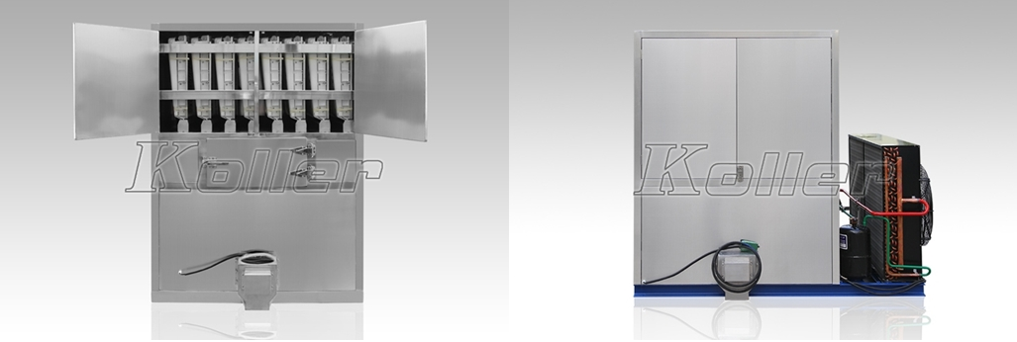
льдогенератор кубиков льда с системой воздушного охлаждения
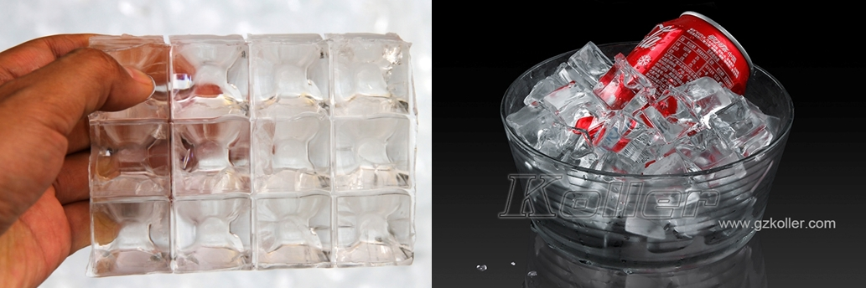
Кубик льда
2.С развитым бункером для льда
В отличие от традиционного бытового кубика льда, тарный бункер разработан не только для временного хранения льда, но и для удобной упаковки льда.
Существует винтовой конвейер в нижней части бункера, который может передать лед в пластиковые мешки путем контроля педали.
Таким образом, вы можете упаковать 3кг, 5кг, 10кг или мешки других стандартов льда для продажи на рынке.

Кроме того, бункер для льда, винтовой конвейер и рамки сделаны из нержавеющей стали для пищевой промышленности 304, что гарантирует качество льда.

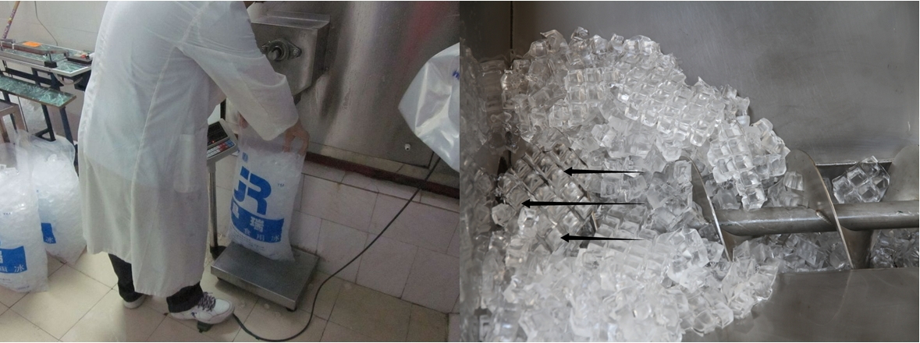
Упаковка кубиков льда

Заза, удовлетворит ли Вас наш льдогенератор кубиков льда 1 тонна?
Мы будем признательны, если Вы сообщите нам свое настоящее имя.

Жду Вашего доброго ответа,
Спасибо!

С наилучшими пожеланиями,
,
Jamko Ye (Менеджер по продажам)

